2009年夏季学期《MATLAB高级编程》机考试题（方阵）
考试须知：
1、 禁止语言交流或交换任何物品。
2、 关闭手机。
3、 将所有代码存成以test_1为文件名的m文件，并将相应的结果图插入到Word文档中，将Word文档和m文件放到以 学号_姓名（如2005011373_张三）命名的文件夹内并打包成压缩文件上传。提交后自己下载一次解压检查是否正确，提交不成功以零分计。
4、 鼓励提前交卷，量分时会考虑
5、 考试30分钟整，准时关闭网络学堂

- 系统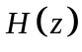由两个系统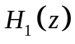和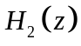级联而成，如下图所示：

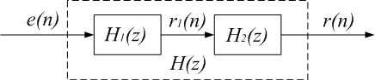
图1 系统示意图

其中可用差分方程 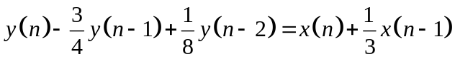 表示，在和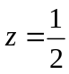处各有一个1阶极点，在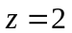处有一个2阶零点，增益为1。
- 做出的零极点分布图，幅频响应和相频响应；
- 做出的冲激响应图。
- 生成40个点的离散序列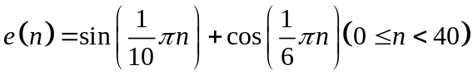，令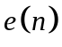通过上一题的级联系统，用subplot 将，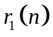和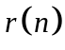做到一幅图中。

提示：如何插图？在绘图窗口中选择Edit → Copy Figure，然后在Word中“粘贴”即可。
复制之前勾中Edit → Copy Options 中的Transparent background，这样粘贴后图片效果更好。

